ГКОУ РО Казанская школа-интернат VII вида
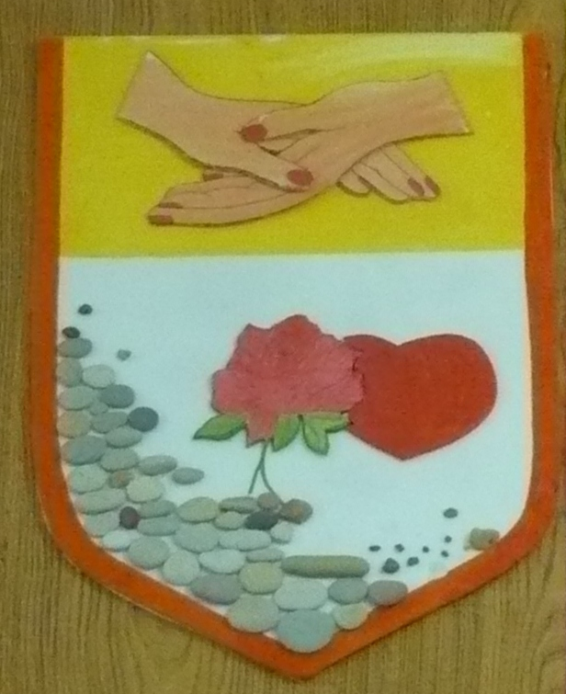

Сценарий торжественной линейки

Инаугурация Президента школьного самоуправления

и посвящение воспитанников в члены

Детской общественной организации

«Маленькая страна»

Подготовила и провела старшая вожатая: Кремнева Ю.Н.

2013-2014 учебный год

Цели:
- официально и торжественно перед лицом коллектива учащихся и учителей утвердить Свенскую Марину Алексеевну на пост президента школы, а так же утвердить список министров;
- формирование у подрастающего поколения активной жизненной позиции, готовности участвовать в общественной жизни школы;
предоставление возможности детям и подросткам проявить свои творческие возможности; сплочение учащихся между собой в школе, создание благоприятной, дружеской обстановки в школе;
- воспитание чувства долга и коллективизма, чувства ответственности за свои поступки, деловых отношений между учениками и учителями школы, основанных на доверии и взаимопонимании.
Участники мероприятия: воспитанники 1-4 классов, коллектив школы-интерната, председатель ТИК Верхнедонского района Карташова А.И.
Место проведения: холл интерната.
Оборудование: флаг РФ, флаг ДО «Маленькая страна», устав учреждения, фотоаппарат, магнитофон, колонки, СД-диск с записью музыки.
Ход мероприятия
Звучит музыка
Музыка № ____
Вед. 2 (Симонова В): Добрый день, дорогие друзья, уважаемые учителя и гости нашей церемонии.
Ст. Вожатая:
Приглашаем всех сегодня,
На торжественный момент.
В «Маленькой стране» событие,
Важный день в календаре.
Инаугурация президента школьного,
И посвящение воспитанников в члены детской организации.
Вед. 1(Монастырскова Н.): Вот и настал этот долгожданный день - инаугурация школьного Президента и посвящения учеников в члены детской организации «Маленькая страна».
Ст. Вожатая: Разрешите торжественную линейку считать открытой.
С.П.Токова и воспитанники интерната исполняют гимн ДО «Маленькая страна»
№_____ Гимн ДО «Маленькая страна»
Вед. 2(Симонова В): Наша детская организация “Маленькая страна” является добровольным, общественным объединением, связанным с участием детей и их интересах.
Вед. 1(Монастырскова Н.): Наш девиз: Дари добро! Уходи от зла!
Ст. Вожатая: Прежде чем представить избранного Президента школьного самоуправления, мы хотим назвать имена тех кандидатов, которые отважились открыто выразить свою точку зрения, высказать свое мнение, показать себя.
Вед. 1 (Монастырскова Н.): Они предложили новые идеи, разработали свои программы.
Они активно агитировали избирателей.
Давайте их поприветствуем
Под звуки фанфара выходят кандидаты
Музыка № ____ Фанфар выход кандидатов
Ст. Вожатая: Позднышова Мария, ученица 3 класса.
Вед. 1(Монастырскова Н.): Симонова Валентина, ученица 4 класса.
Эти девочки достойно боролись за звание президента, но набрали меньшее количество голосов на выборах, поэтому они являются заместителями президента.
Ст. Вожатая: Право вручить благодарности за участие в предвыборной кампании
кандидатам предоставляется директору школы-интерната Долженковой Светлане Анатольевне.
Музыка № _____фанфарная музыка (вручение благодарностей)
Ст. Вожатая: Внимание, флаг РФ, флаг ДО «Маленькая страна», а так же устав школы-интерната внести.
Звучит гимн РФ
№___ Гимн РФ
Ст. Вожатая: Мы приветствуем совет министров.
Вед. 1(Монастырскова Н.): Министр образования Власов Сергей
Вед. 2 (Симонова В.): Министр дисциплины и порядка Озиев Ферди
Вед. 1(Монастырскова Н.): Министр культуры и спорта Монастырскова Наталья
Вед. 2(Симонова В.): Министр печати и СМИ Филина Алёна
Вед. 1(Монастырскова Н.): Министр труда Королёв Александр
Вед. 2(Симонова В.): Учащиеся детской организации живут по законам:
Власов Сергей - Закон верности – житель «Маленькой страны» верен своей семье, Отечеству, своим друзьям и своему честному слову.
Озиев Ферди - Закон чести – житель «Маленькой страны» говорит правду и всегда выполняет свои обещания.
Монастырскова Наталья - Закон доброты – житель «Маленькой страны» никому не причиняет вреда, всегда готов прийти на помощь, не ожидая награды.
Филина Алёна - Закон радости – житель «Маленькой страны» никогда не унывает, умеет радоваться всему вокруг: миру, солнцу, улыбке, стремиться приносить радость людям.
Королёв Александр - Закон роста – житель «Маленькой страны» рад всему новому, всегда хочет знать больше.
Вед. 2(Симонова В.): В этом нам помогают коллективно творческие дела, проектная деятельность и всё то, что мы делаем и решаем вместе.
Ст. Вожатая:
Служите большим примером,
Своим опытом и делом.
Пусть не будет огорчений,
И ненужной суеты.
Вам отличнейших решений,
Пониманья, простоты.
И хороших отношений,
Кто б ни обратился к вам.
Надо сто больших свершений.
Знай, что судят по делам!
Аплодисменты министрам.
Вед. 1(Монастырскова Н.): А сейчас наступает самая торжественная минута, и мы приветствуем Свенскую Марину, президента ученического самоуправления Казанской школы-интерната.
Звучит торжественный фанфар выходит президент и становится посередине, между заместителями.
Музыка №____ торжественный фанфар
Вед. 2(Симонова В.): Вот он наш лидер.
Вед. 1(Монастырскова Н.): Внимание! Звучит клятва президента.
Президент Свенская М.:
«Я, Свенская Марина, принимаю с благодарностью данное мне высокое звание президента.
Глубоко осознаю возложенную на меня школой ответственность и клянусь:
Клянусь ценить и уважать коллектив своих товарищей, дорожить честью школы, как своей собственностью.
Не искать в работе личной выгоды.
Клянусь быть верным другом всем окружающим, видеть и уважать в каждом ученике нашей школы человека, быть справедливым.
Клянусь, если будет трудно, если возникнут сомнения и неудачи, сохранять оптимизм и веру в успех.
Вступая в должность президента перед лицом своих товарищей, учителей и воспитателей, клянусь, свято беречь и высоко нести звание президента.
Клянусь быть лидером, всеми своими поступками повышать авторитет школы-интерната в станице, районе, области.
Действовать в интересах всех учеников школы, отстаивать их права, соблюдать конституцию Российской Федерации, а так же нормативные документы школы, исполнять свои обязанности, в интересах всех людей связанных с нашей школой-интернатом. Клянусь! Клянусь! Клянусь!»
Ст. Вожатая: Мы поздравляем Свенскую Марину с официальным вступлением в должность президента школьного самоуправления.
Аплодисменты!
Ст. Вожатая: Вручить удостоверение президента Детской организации «Маленькая страна» предоставляется председателю ТИК Верхнедонского района станицы Казанской Карташовой А.И.
Звучит фанфар, А.И. Карташова вручает удостоверение президенту.
Музыка №____ фанфар для вручения
Вед. 2 (Симонова В.): Слово предоставляется директору нашего учреждения Долженковой Светлане Анатольевне.
Выступление директора
Ответное слово президента
Президент Свенская М.: «Для меня большая честь вступить в такую ответственную должность, как Президент школьного самоуправления. Хочу сказать большое спасибо всем тем, кто сегодня пришел меня поддержать, а еще большее спасибо хочу сказать всем тем, кто отдал за меня свои голоса на выборах. Ваша вера и надежда очень важны для меня, приятно чувствовать поддержку среди окружающих тебя людей!
Хочу помогать руководству школы делать школьную жизнь в различных ее направлениях познавательной и интересной, привлекать как можно большее число учащихся нашей школы к нашим совместным школьным делам, ведь школа – это наш второй дом и только от нас зависит, какой она будет. Спасибо за внимание!».
Ст. Вожатая: Замер зал в торжественном молчанье.
Ждут друзья твоих заветных слов,
Ты даешь сегодня обещанье,
Ты в «Маленькую страну» вступить уже готов!

Будь готов учиться на пятерки
И дома старшим помогать!
Будь готов не зря прожить на свете
Стать героем на родной земле,
Будь готов к неведомой планете
Полететь на звездном корабле!

Торжественная музыка № ____
Ст. Вожатая: Классы! Смирно! Приготовиться к торжественному обещанию.
Торжественное обещание произносит командир класса:
«Мы, вступая в детскую организацию, торжественно обещаем! Быть честными и добросовестными. Проявлять инициативу и творчество. Стремиться к знаниям, приносить пользу людям, быть верным своему слову, выполнять законы детской организации, быть гордостью своей семьи и школы, беречь доброе имя своей Родины!»
Ст. Вожатая: Право повязать галстуки детской организации «Маленькая страна» предоставляется директору школы и нашим гостям.
Ст. Вожатая: ГАЛСТУК - частица флага детской организации. Имеет соответствующий цвет по цвету флага. Галстук завязывается специальным узлом и носится только в торжественных случаях и на сборы «Маленькой страны».
Под торжественную музыку директор и председатель ТИК повязывают детям галстуки.
Торжественная музыка №____
Ст. Вожатая: Поздравляем! Вы стали членами детской организации “Маленькая страна”.
Ведущий: Торжественная линейка, посвященная инаугурации президента школьного самоуправления и принятию воспитанников интерната в детскую организацию “Маленькая страна», объявляется закрытой! До новых встреч, дорогие друзья!
Звучит финальная песня №___
Используемая литература и интернет ресурсы:
- Положение об детском объединении «Маленькая страна»,
- Рабочая программа детского объединения «Маленькая страна»
- http://festival.1september.ru/articles/621430/
- http://school44.admsurgut.ru/news/pg4/122/
- http://educate.school-11.ru/doc/Chaus_inauguration_14112008.doc
- http://www.profistart.ru/ps/blog/37445.html
- http://festival.1september.ru/articles/621430/

